

BAKKETUN RUNDT SØNDAG 6.SEPTEMBER 2015

Haustens første NI PÅ TOPP tur
Frammøte ved Klubbhuset kl 11:00
Familieorientering i samarbeid med Ål orienteringslag,
Det vert rebusorientering utan tid for alle som vil.
Her kan du delta aleine, med familien eller med vener.
Orienteringslaget lagar to ulike orienteringsløyper for dykk som vil prøve ø-løp, ein noko avansert og en som er kortare og enklare.
Ope kiosk med sal av vaflar, brus og kaffi.
Vi feirer Friluftslivet år – får vi med oss 50.000 til å sove ute lørdag 5. september? Vi tror det, og i så fall blir det ny norgesrekord.
Du, og alle andre som bor i Norge, er uansett invitert til å sove ute 5. september. Finn et sted, inviter 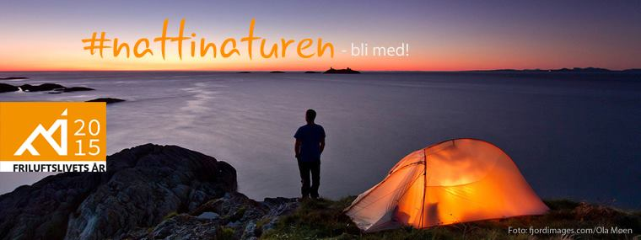en venn og bli med! I Norge er vi nemlig så heldige at vi har allemannsretten, som gir oss lov til både å høste, ferdes og oppholde oss ute. For naturen vår er viktig - og den er døgnåpen.

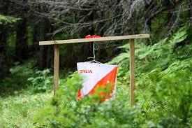
Me håpar på ein flott dag med mykje og godt samvær.
Tonga finn du på kiosken.
Vi feirer Friluftslivets år – får vi med oss 50.000 til å sove ute lørdag 5. september? Vi tror det, og i så fall blir det ny norgesrekord.
Du, og alle andre som bor i Norge, er uansett invitert til å sove ute 5. september. Finn et sted, inviter en venn og bli med! I Norge er vi nemlig så heldige at vi har allemannsretten, som gir oss lov til både å høste, ferdes og oppholde oss ute. For naturen vår er viktig - og den er døgnåpen.

VERE MED Å OVERNATTE PÅ BAKKETUN?

Laurdag 5. september til sundag 6. september

Me i Torpo Idrettslag vil og vere med
på å markere Friluftslivets år.
Me ynskjer deg og dine velkomen
til overnatting rundt Bakketun og gapahuken.
Varm grill- ta med grillmat.

Gje uss eit hint om du vert med på overnatting så

me kan få servere deg frukost sundag morgon
før orienteringa byrjar.
Gleder uss til å sjå deg :-)
Turansvarleg: Heidi Sire, tlf 91 55 81 98.
Trine Haug, tlf 45 45 39 01

